超星学习通
使用说明

2018.09

目 录
一、登录 1
（一）PC端登陆 1
（二）移动端登陆 1
二、超星学习通的使用 2
（一）资源获取功能 2
1.期刊 2
2.图书 4
3.超星视频 6
4.云舟专题 6
5.报纸 7
6.个性化推荐 7
（二）专题应用功能 8
1.如何收藏专题 8
2.专题分类 10
3.检索专题 11
4.取消收藏 11
5.查看专题信息 12
6.创建专题 13
（三）交流互动功能 14
1.评论 14
2.小组 15
3.消息功能 16
（四）学习档案永久储存 16
1.新建笔记 16
2.新建文件夹 17
3.好友动态 18
（五）个人用户行为分析 19
（六）在线咨询 19

一、登录

（一）PC端登陆
访问：http://yz.chaoxing.com 进行登录
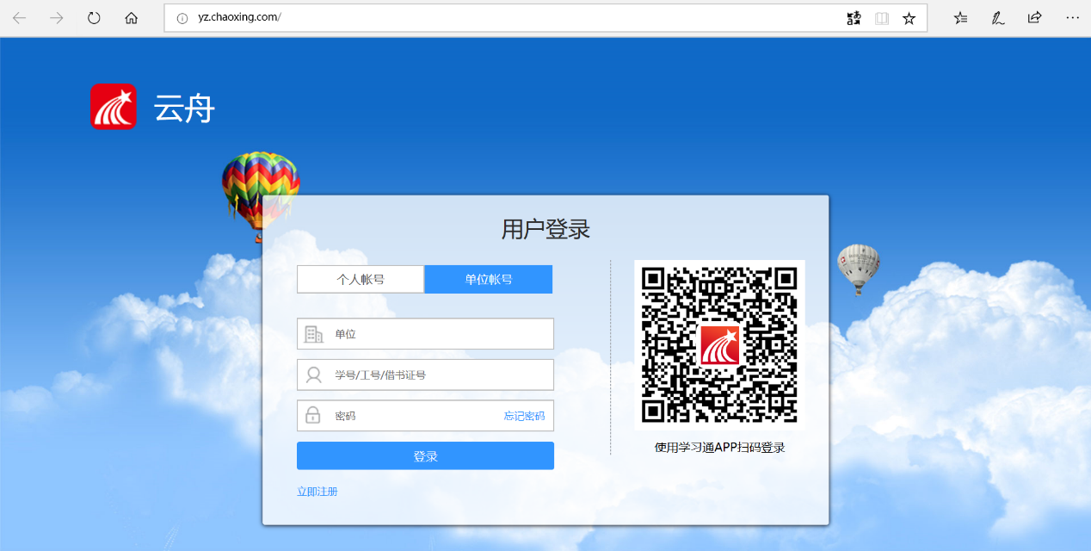
- 输入单位：上海开放大学
- 学号/工号：学校学生的学号或教职工的工号
- 初始密码：123456，登陆后请自行修改

（二）移动端登陆
超星学习通除了可以通过PC端访问，更是实现了全终端的数据同步呢，扫扫下面的二维码，就可以下载我们最新版的客户端啦。
下载客户端之后，可以使用单位账号进行登陆。
- 输入单位：上海开放大学
- 学号/工号：学校学生的学号或教职工的工号
- 初始密码：123456，登陆后请自行修改
下面是登录过程展示图。
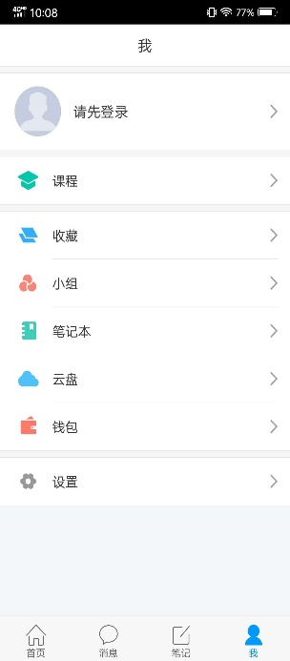

二、超星学习通的使用

（一）资源获取功能
超星学习通依托于先进的移动互联网技术，基于海量的资源数据平台和便捷的移动学习平台，包含图书、期刊、报纸、视频、专题、个性化推荐等文献资料，通过先进的数字出版技术实现了在移动应用上的自适应阅读体验，致力于打造一个提供优质资源、辅助培养教化、提升国民素质的移动学习平台。

1.期刊
（1）点击【期刊】，进入该频道,提供种类丰富的期刊，为用户学习研究提供便利。
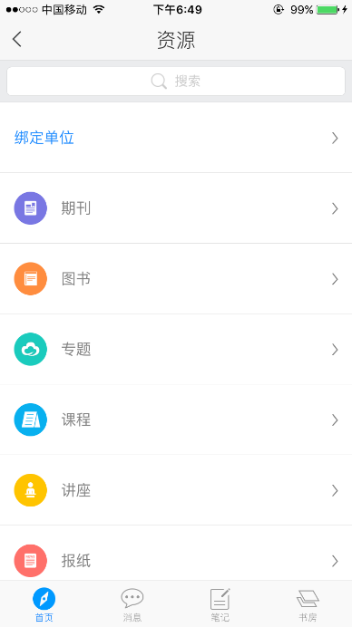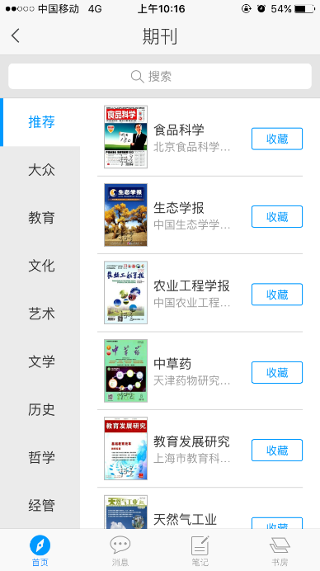
（2）打开期刊，并点击本刊导读，可以看到期刊简介，刊期导览、统计分析等功能。
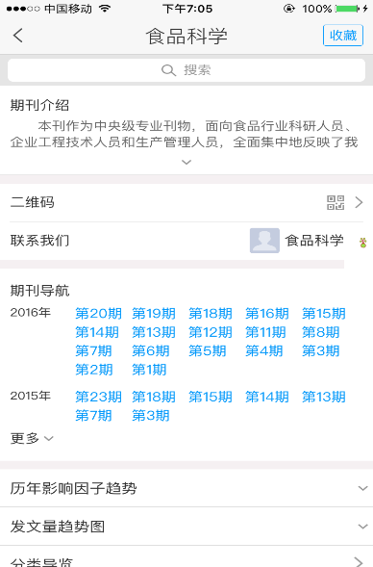
（3）在期刊单篇文章页面，支持点赞、评论、转发。右上角“三横”下有调整字体、引用格式、PDF下载、传至邮箱，同时可以提供多种引用格式，方便快捷引用本文信息。
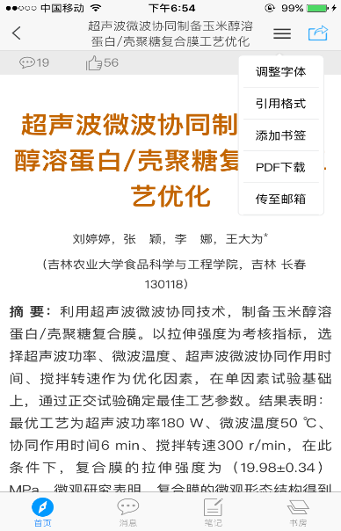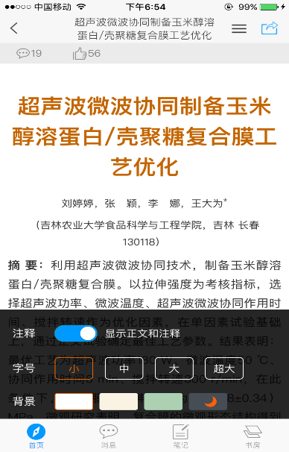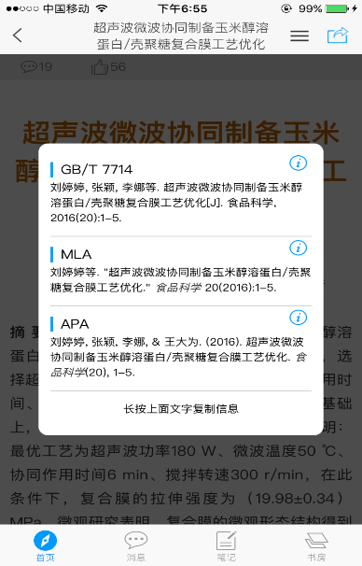
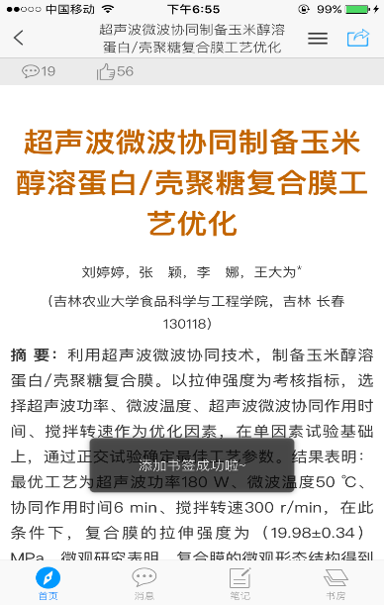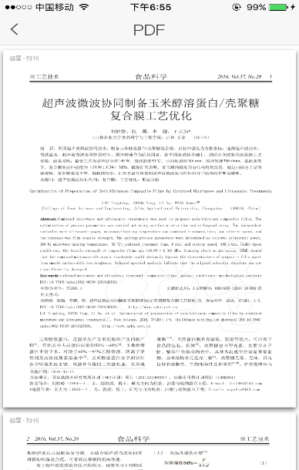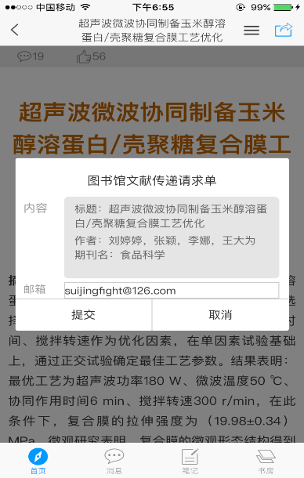

2.图书
（1）点击【图书】，该频道汇集了大量电子图书，分类全面，内容丰富。
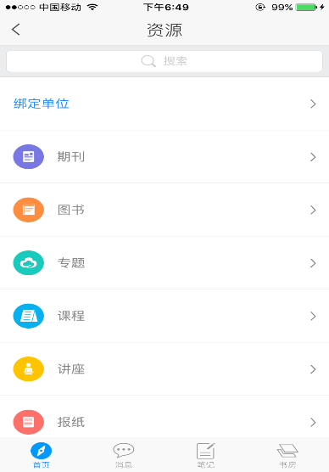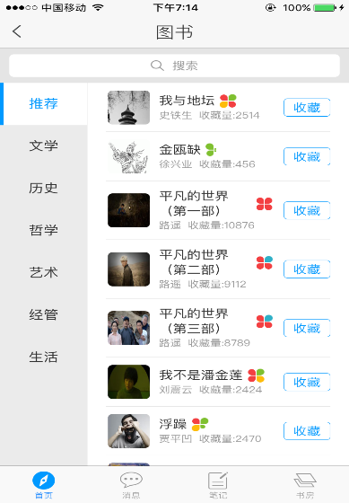
（2）打开图书后，可实现收藏、下载、评论、添加书签等功能。
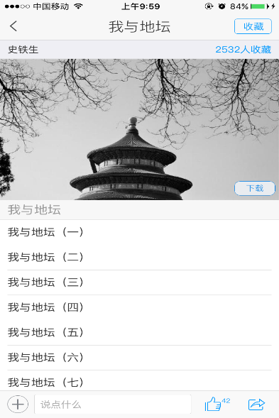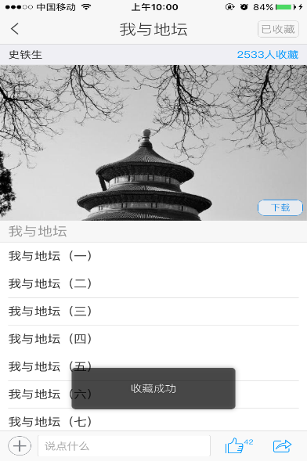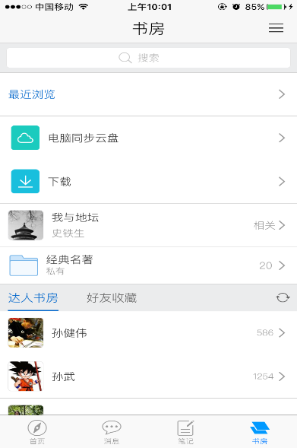
（3）点击【下载】，可以下载该图书至书房中的“我的下载”，进行离线阅读。
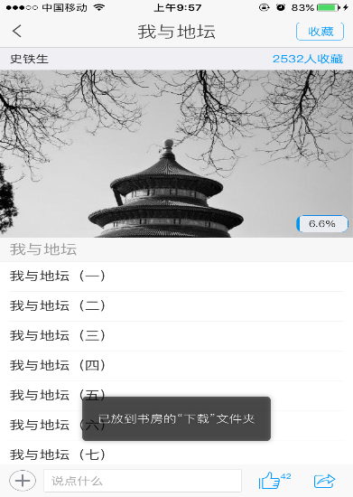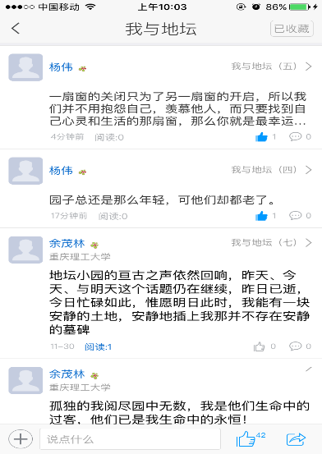
（4）点击一个章节阅读，可以调整字号，调整背景颜色。
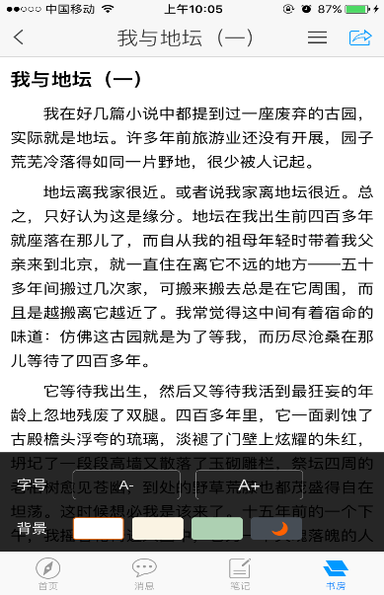
（5）可以添加书签，在书房-最近浏览-书签里，可以看到该添加的书签。
（6）点击图书页右下角的“转发”，可以将该图书【转发】至通讯录、笔记等。
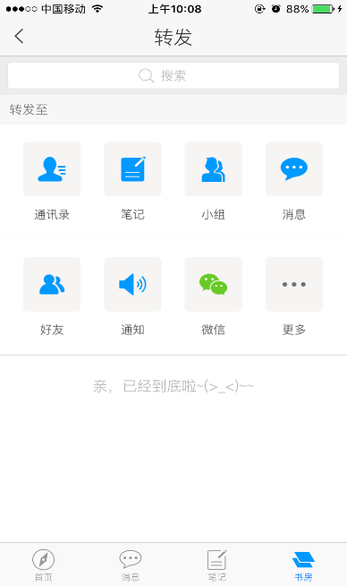

3.超星视频
（1）点击【超星视频】，该频道汇集了大量优质微视频，其中包括微历史、微创业、微国学、微生活等19个频道覆盖内容全面，分类丰富细致，更利于碎片化学习。
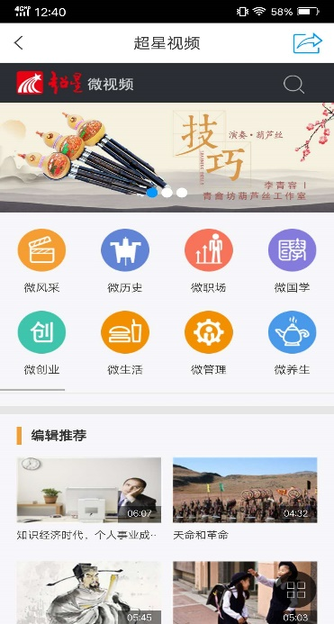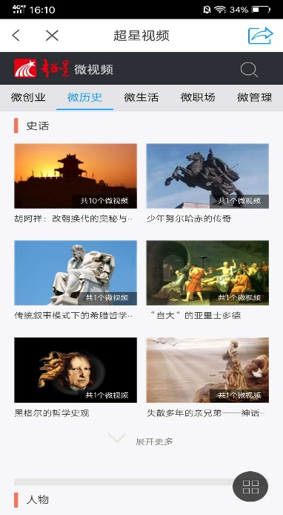
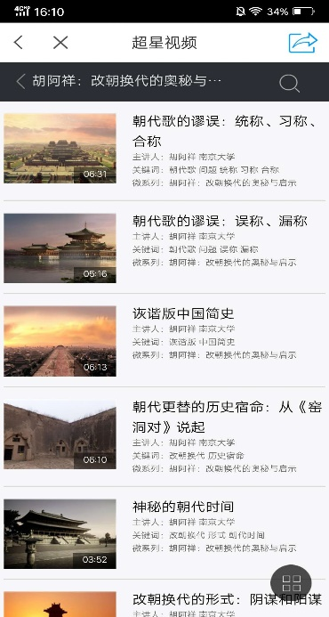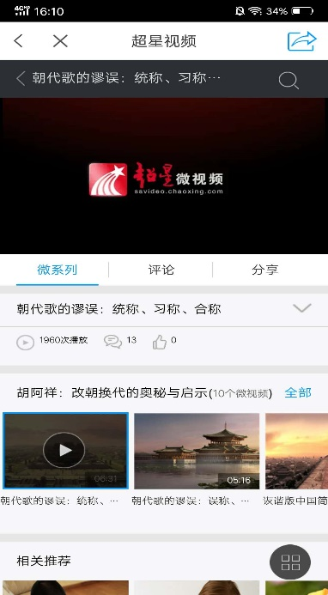

4.云舟专题
（1）点击【云舟专题】，专题频道包含丰富的特色专题，为读者自主创作，学习交流提供了方便。
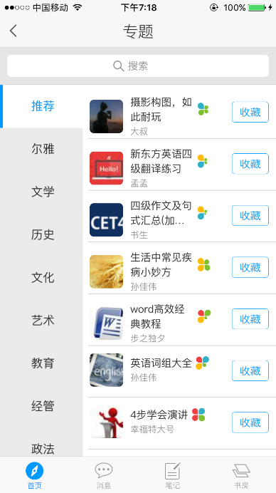

5.报纸
（1）点击【报纸】，该频道包含大量报纸，照地域分类，每日更新，使广大用户能够阅读最新的时事消息，同时可以支持收藏、点赞、评论、转发。
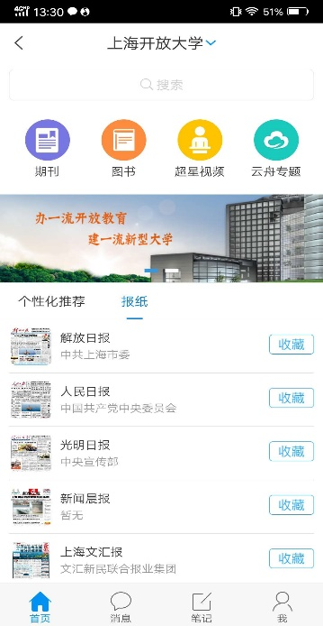

6.个性化推荐
（1）点击【个性化推荐】，该频道根据个人用户的使用记录及行为习惯，精准推送各种类的文献资料，能够让读者“不搜即得”，帮助图书馆实现读者个性化延伸服务。
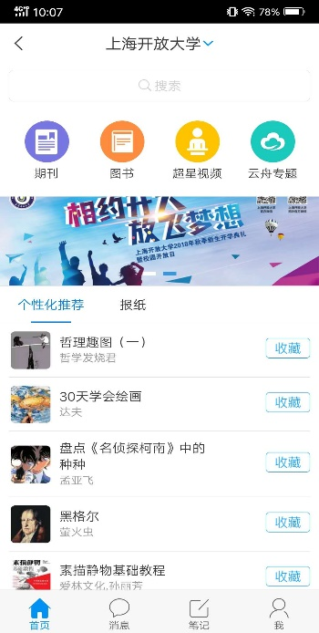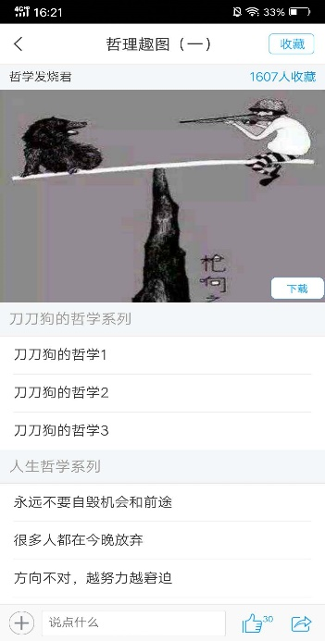

（二）专题应用功能
超星学习通以全新域的形式将资源进行重组，更有大量优质专题等待读者收藏哦

1.如何收藏专题
现在主要通过客户端来收藏专题，有4种途径可以添加收藏
- 通过首页推荐直接收藏专题
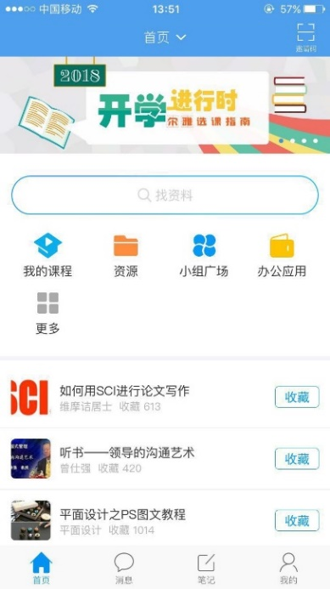
点击收藏
直接收藏
（2）通过学习通专题收藏专题
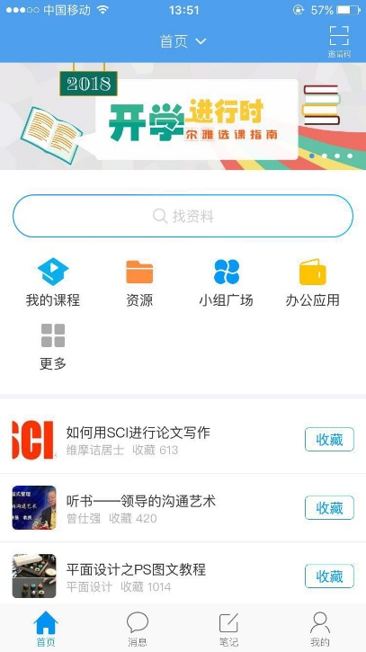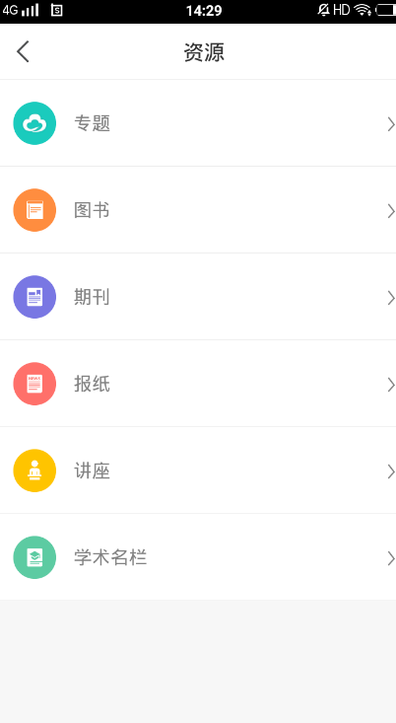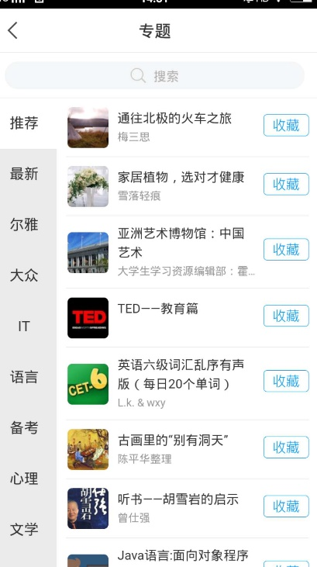
点击收藏或搜索关键词收藏
选择资源
（3）通过首页域搜索检索框，搜索感兴趣的关键词来添加收藏哦。
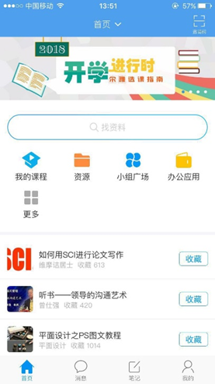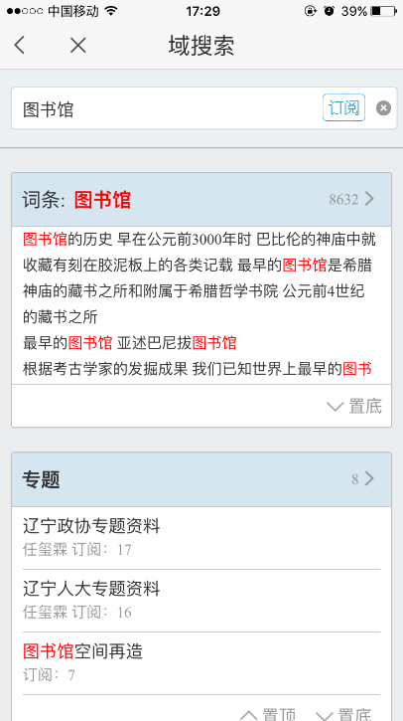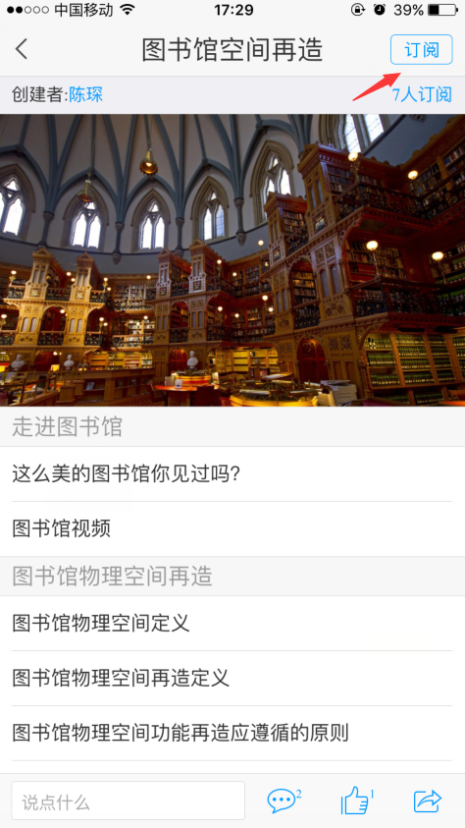
在搜索框检索
（4）通过查看好友收藏来添加专题
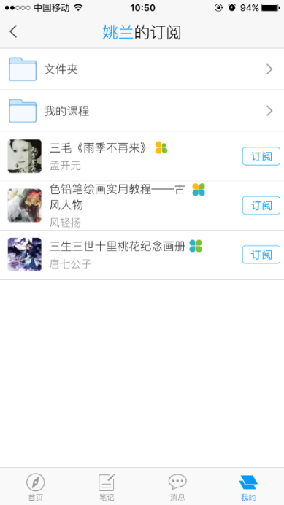
点击收藏
直接收藏

2.专题分类
喜欢的专题收藏后可以保存在不同的文件夹中，在收藏栏下点击右上方的“+”，选择建文件夹，在收藏专题时就可以添加到相应的文件夹中了，在收藏专题时，也可以通过右上角的图标，创建一个新的文件夹添加到其中
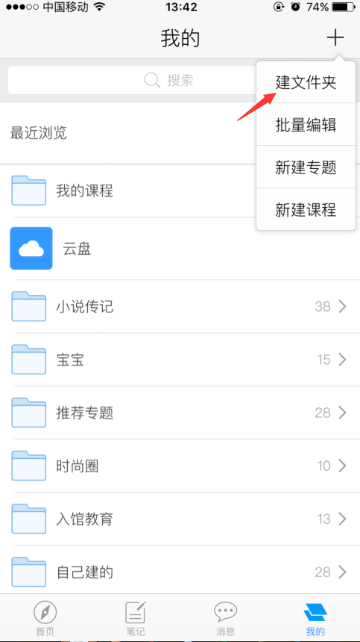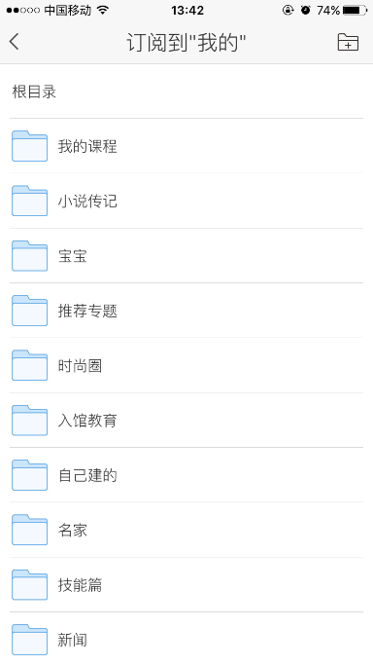
通过左滑，移动，将收藏的专题转移到其他文件夹中
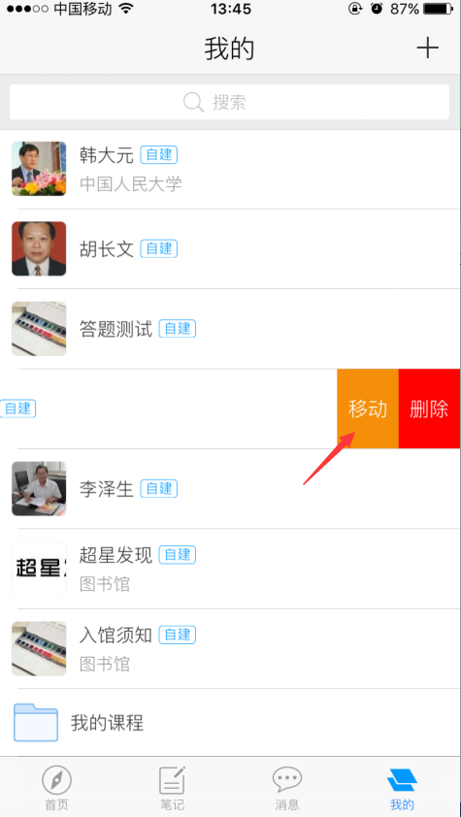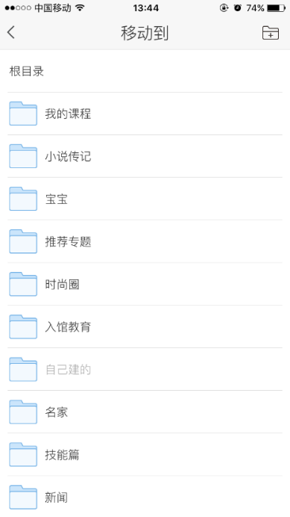

3.检索专题
如果收藏的专题太多啦，还可以通过统一检索框来检索已经收藏的专题哦。
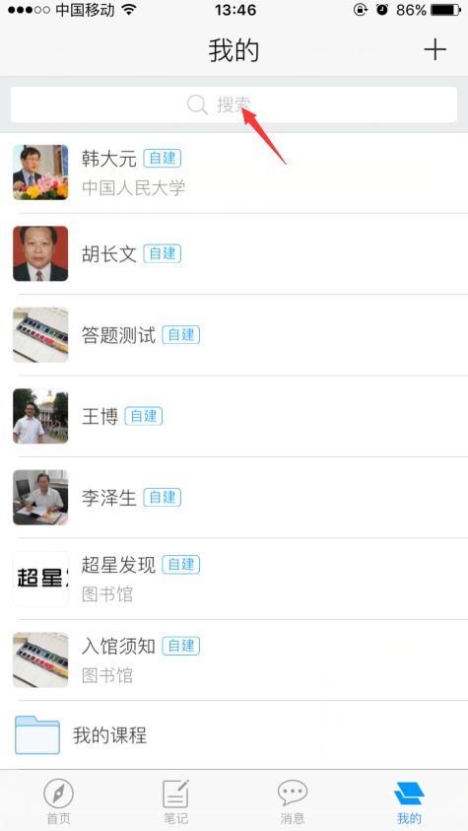

4.取消收藏
对于不想继续关注的专题，可以取消收藏，同样通过左滑来实现
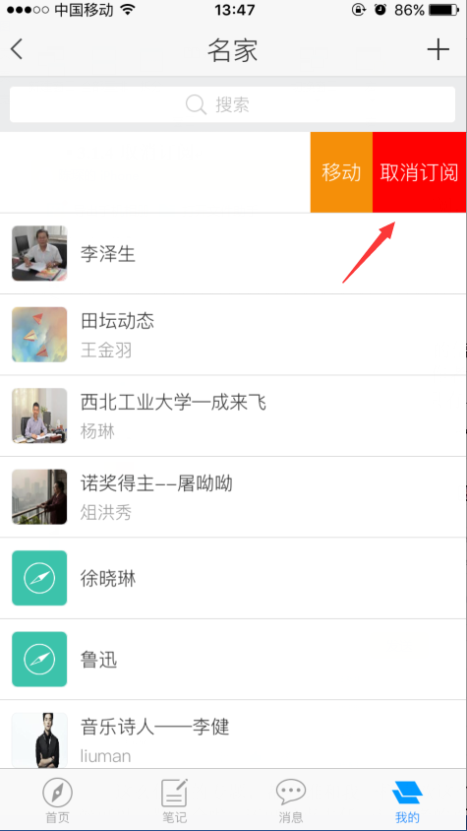

5.查看专题信息
读者在看专题时，还可以查看专题作者的信息呢，点击收藏人数，里面就有作者的信息，可以打开查看详细信息，添加作者为好友，还可以直接通过学习通给作者发消息哦。不过手机号这样的机密信息只有单位内的人才有权限查看哦。
这么优秀的专题，都有谁和我一样喜欢这个专题呢？点击收藏人数的按钮，就可以一览无余啦，还可以点击任一收藏者的页面，给他发消息，加他为好友哦。
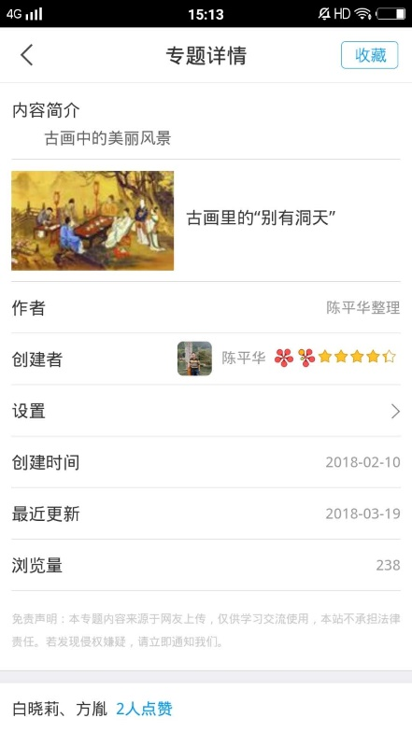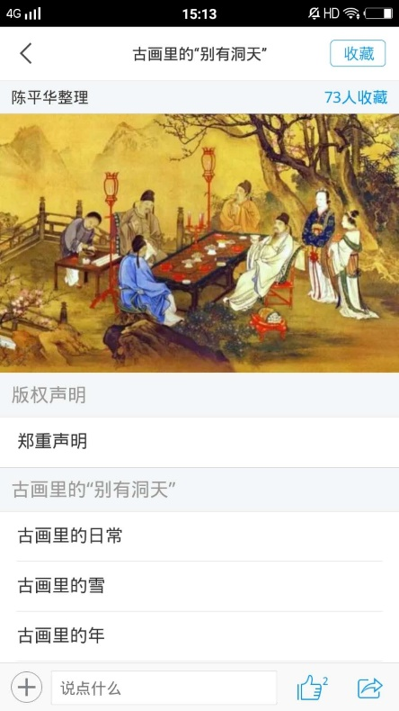
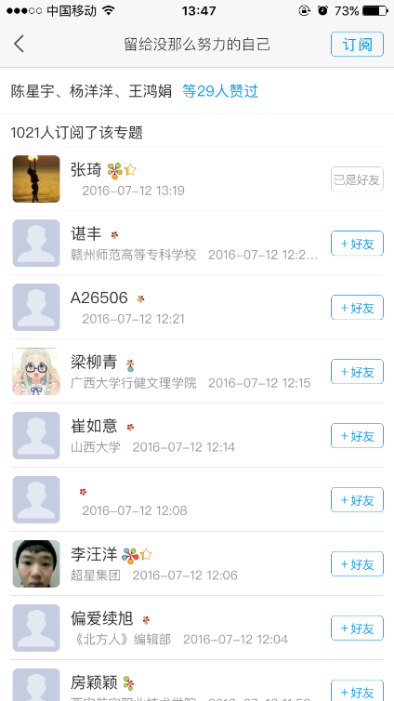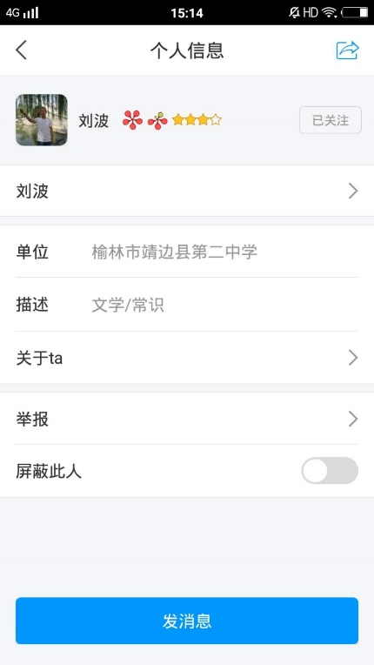

6.创建专题
学习通的专题创作平台没有门槛哦，所有爱好创作，有创作需求的用户都可以通过它来创建自己的专题，也可以通过强大的域编辑器来创建特色库、作者文库、活动专题、科研项目、成果总结等等等等，看你的需要啦。
（1）点击“创作专题”应用：
（2）点击“＋”创建新的专题：
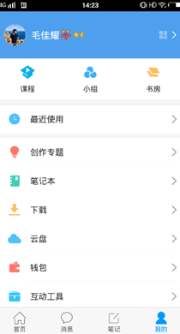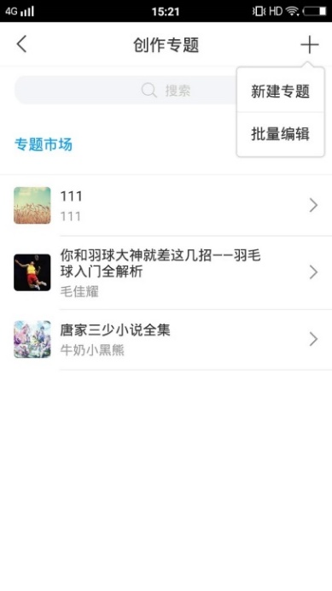
（3）填写专题名称、作者、封面等基本信息，进入下一步：
（4）进入专题编辑页面，开始对专题进行编辑：
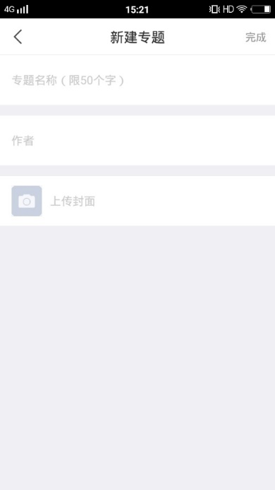

（三）交流互动功能

1.评论
学习通除了可以收藏专题、创建专题以外，就是强大的交互功能了，热爱阅读，拥有共同爱好的朋友们，通过我们的平台就可以探讨感兴趣的话题了。
如果你喜欢这个作者创建的专题，就给他点赞吧！
专题所有页面都支持评论，如果想发表什么观点，就快来说点什么吧。说不定会得到其他读者和作者的回复哦，
如果你实在喜欢这个专题，还可以转发到你的笔记、推荐给其他小组成员哦。
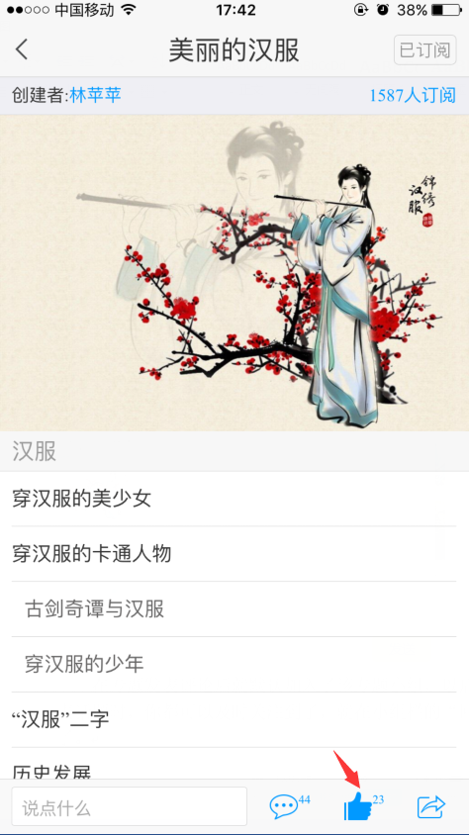
转发
在专题发表评论后就默认加入了该专题小组，以后这个专题里面的读者发表话题时，你都可以及时关注到了，就在小组栏的“回复我的”就可以查看了。
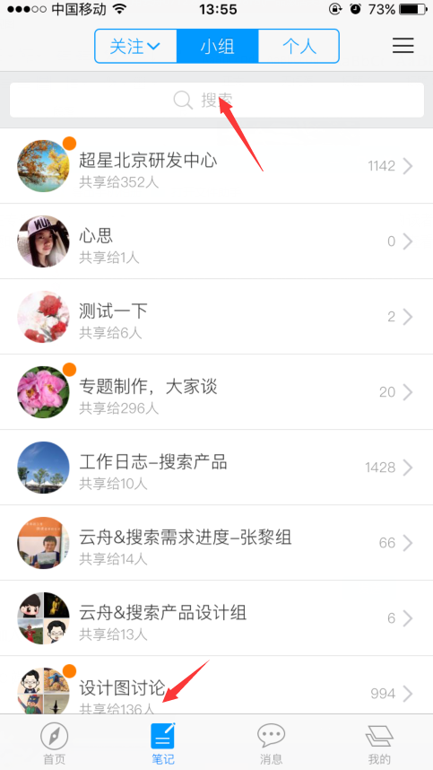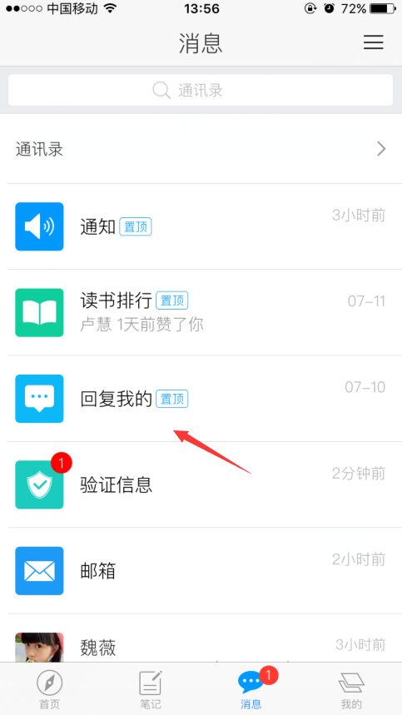

2.小组
学习通可不是只能加入别人的小组，自己也可以创建小组，主动寻找相同趣味的伙伴呢。老师也可以创建专业小组，组织同学们在小组里讨论哦。
通过小组右上方的“+”，选择创建小组，填写小组名称、上传小组图片，重要的是可以对小组设置权限，可以选择需要身份认证或允许任何人加入，全部随你。如果日后加入的小组太多，还可以通过文件夹来分类哦
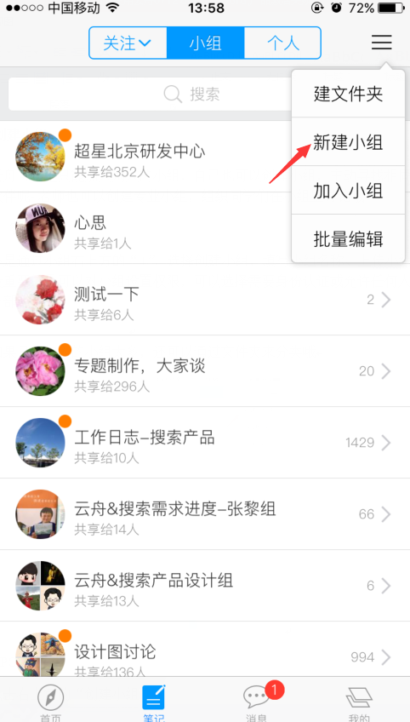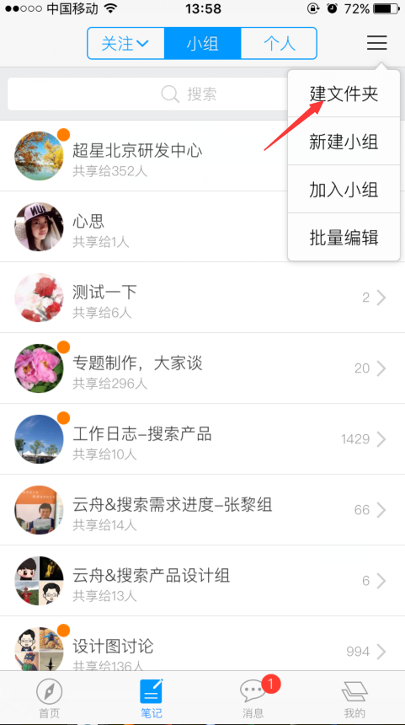

3.消息功能
学习通的互动不只是通过小组哦，我们像微信、QQ一样也可以发消息呢，玩转社交软件的你，一定可以轻松搞定，不仅可以发起群聊、还可以发通知、发邮件，是不是很强大呢？
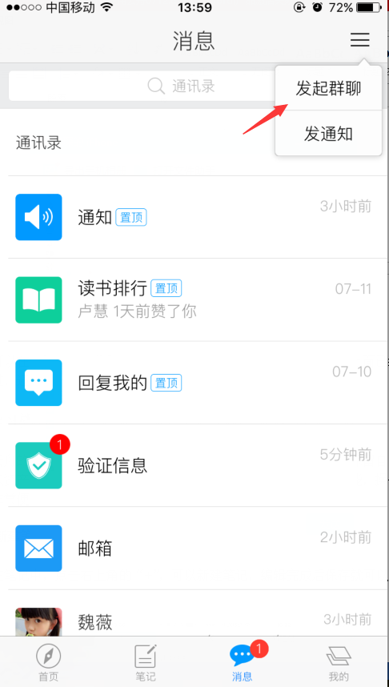
可以在专题里点击作者或其他收藏者的名称链接，给他发消息，上面已经提到过，还没有忘记吧，不再啰嗦，下一话题。

（四）学习档案永久储存
学习通的根本目标，就是为每个读者提供一个虚拟空间，可以永久保留自己的知识资产，随时记录阅读感受、创新思想，因此学习通整合了笔记功能，操作也是非常便捷的。

1.新建笔记
在笔记中，点击右上角的“+”，可以新建笔记，编辑完成后保存就可以啦。
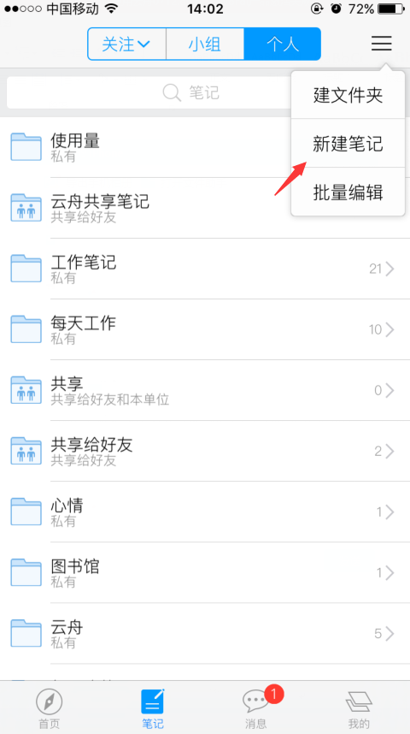

2.新建文件夹
笔记功能的强大之处就是可以将笔记共享给其他好友看，点击右上角的“+”，选择新建文件夹，可以对文件夹选择私有（不愿意让别人看）、共享（所有好友都可以看）两种方式。
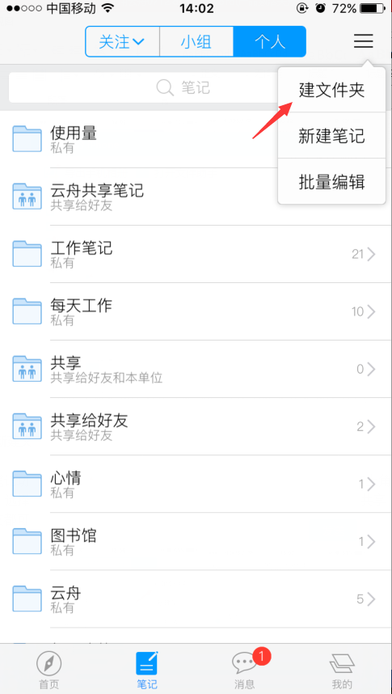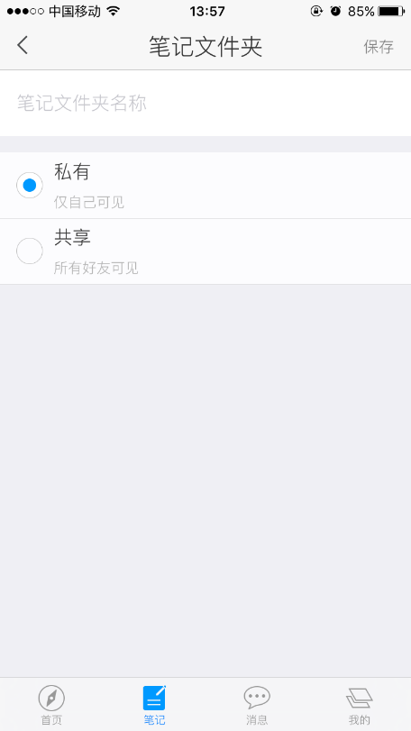

3.好友动态
可以将自己的笔记共享给好友，自然也可以查看好友共享的笔记啦，好友在小组发表的话题也可以查看哦，点击笔记栏上面的全部即可，就可以看到啦。亲爱的老师们也可以共享一些笔记，让爱学习的同学们多学一点知识啦。
如果觉得好友太多，刷屏太严重的话，还可以选择特别关注，只看关注的好友动态哦。
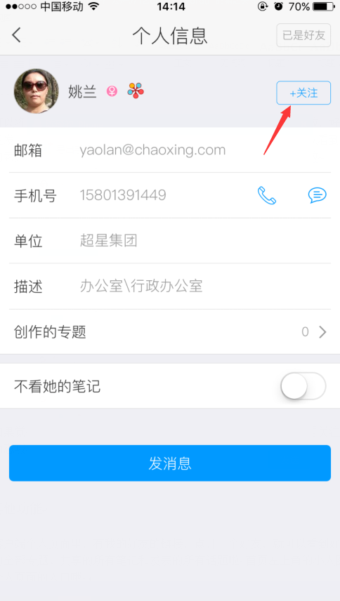

（五）个人用户行为分析
每个人都拥有自己的五瓣花，使用、笔记、好友、收藏、话题随时查看，还可以看到好友的小花，快和好友比赛，谁先填满五个花瓣吧。
通过我的小花，就可以打开好友列表，点开一个好友，就可以看到好友收藏的全部专题、共享的所有笔记和发表的所有话题啦。
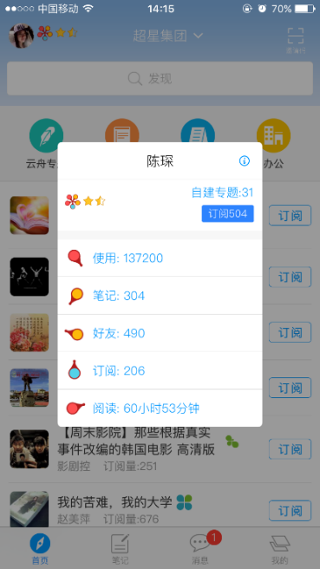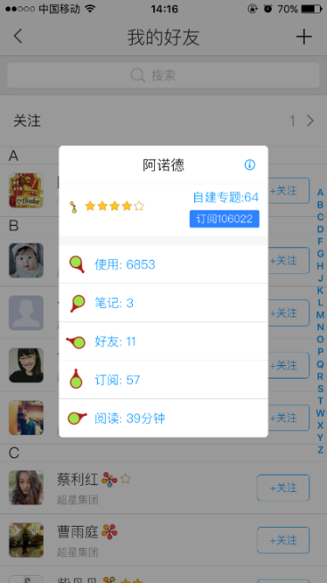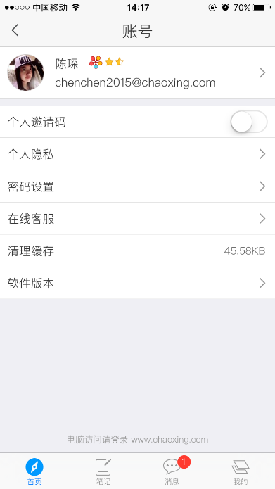
当然也可以在个人页面清理个缓存、查看个软件版本啥的，看你的需要啦

（六）在线咨询
有了这个全面、精细的使用流程介绍，是不是解决了你的大难题呢，当然我们学习通还提供在线咨询服务，在个人主页里哦，如果你在使用过程中遇到任何问题都可以在这里咨询，记住是24小时为大家服务的哦。
